**Министерство образования и науки Российской Федерации**

Федеральное государственное бюджетное образовательное учреждение высшего профессионального образования

**«Владимирский государственный университет**

**имени Александра Григорьевича и Николая Григорьевича Столетовых»**

**(ВлГУ)**

Институт инновационных технологий

Факультет радиофизики, электроники и медицинской техники

Кафедра электротехники и электроэнергетики

**В.А. ШАХНИН**

**Методические рекомендации к выполнению курсовой работы**

по дисциплине «Cредства и методы диагностики высоковольтного оборудования».

для студентов, обучающихся в магистратуре по направлению 140400.68Электроэнергетика и электротехника

(электронный ресурс)

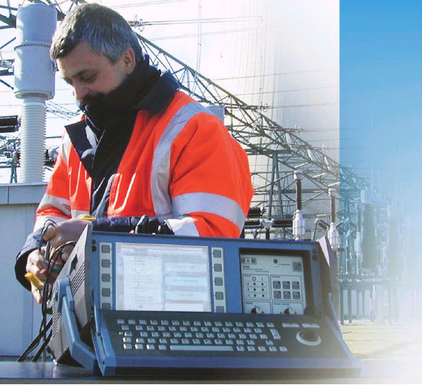

Владимир - 2014 г.

Составитель: Шахнин В.А.

Методические рекомендации к выполнению курсовой работы по дисциплине «Cредства и методы диагностики высоковольтного оборудования» для студентов, обучающихся в магистратуре по направлению 140400.68Электроэнергетика и электротехника (электронный ресурс) – Владимир: Изд-во ВлГУ, 2014. - с. 44.

Изложены требования к содержанию, объёму и оформлению курсовых работ по дисциплине «Средства и методы диагностики высоковольтного оборудования». Приведены методики проектирования и примеры расчётов основных узлов средств диагностики высоковольтного оборудования различных типов. Приложение содержит справочные материалы.

Предназначен для студентов, обучающихся в магистратуре по направлению 140400Электроэнергетика и электротехника. Рекомендован для формирования профессиональных компетенций в соответствии с ФГОС 3-го поколения.

Рецензент - заслуженный деятель науки Р.Ф.,

д.т.н., профессор Л.М. Самсонов

**О Г Л А В Л Е Н И Е**

|  |  |
| --- | --- |
| ВВЕДЕНИЕ ………………………………………………………………......... | 3 |
| 1. ОБЩИЕ ПОЛОЖЕНИЯ И РЕКОМЕНДАЦИИ ДЛЯ ВЫПОЛНЕНИЯ КУРСОВОЙ РАБОТЫ …………………………………………………….. | 3 |
| 1.1. Содержание курсовой работы …………………………………………..  1.2. Требования к пояснительной записке и графической части курсовой работы………………………………………………………………………….. | 3  4 |
| 2. ТЕМАТИКА КУРСОВЫХ РАБОТ ……………………………………….   1. АНАЛИЗ СИСТЕМЫ ЭЛЕКТРОСНАБЖЕНИЯ …………………………. | 6  7 |
| 4. ВЫБОР МЕСТ УСТАНОВКИ И ТИПОВ СРЕДСТВ АВТОМАТИЗИРОВАННОГО АНАЛИЗА И УПРАВЛЕНИЯ СОСТОЯНИЕМ ВЫСОКОВОЛЬТНОГО ОБОРУДОВАНИЯ……………  5. ВЫБОР И РАСЧЁТ СЕЧЕНИЙ ПРОВОДОВ И КАБЕЛЕЙ……………13 | 9 |
| 6. РАСЧЁТ ТОКОВ КОРОТКИХ ЗАМЫКАНИЙ…………………………. | 14 |
| 7. ПРИМЕР ВЫБОРА ТИПА И СХЕМЫ ПОДКЛЮЧЕНИЯСРЕДСТВ АВТОМАТИЗИРОВАННОГО АНАЛИЗА И УПРАВЛЕНИЯ СОСТОЯНИЕМ ВЫСОКОВОЛЬТНОГО ОБОРУДОВАНИЯ…………….  8. ПРИМЕР ВЫБОРА СЕЧЕНИЙ ПРОВОДОВ ВЛ 110 КВ ……………..21 | 16 |
| 9. ПРИМЕР ВЫБОРА СЕЧЕНИЯ ЖИЛ ТРЕХФАЗНОГО КАБЕЛЯ………. | 21 |
|  |  |
| ПРИЛОЖЕНИЯ………………………………………………………………..  БИБЛИОГРАФИЧЕСКИЙ СПИСОК……………………………………….... | 22  33 |
|  |  |
|  |  |

**ВВЕДЕНИЕ**

Курсовая работа по дисциплине по дисциплине «Средства и методы диагностики высоковольтного оборудования» является важнейшим звеном в подготовке для студентов, обучающихся в магистратуре по направлению 140400Электроэнергетика и электротехника.

**Цель выполнения курсовой работы:** приобретение навыков самостоятельной постановки и решения задач, не имеющих однозначных стандартных ответов в сфере анализа и управления состоянием высоковольтного оборудования. Достижение названной цели требует от обучающихся глубоких знаний теории, умения работать с на­учно-технической литературой и творческого мышления, т.е. того, что необходимо для успешной профессиональной деятельности после за­вершения обучения в магистратуре университета.

При выполнении курсовой работы студент должен опираться на оп­ределенный опыт проектирования элементов систем электроснабже­ния, приобретенный ранее при выполнении курсовых проектов и работ по дисциплинам бакалавриата "Электрические сети и системы" и «Релейная защита и автоматизация систем электроснабжения»

**1. ОБЩИЕ ПОЛОЖЕНИЯ И РЕКОМЕНДАЦИИ ДЛЯ ВЫПОЛНЕНИЯ КУРСОВОЙ РАБОТЫ**

1.1. Содержание курсовой работы.

Содержание курсовой работы определяется заданием, которое выдается преподавателем и оформляется по форме, приведен­ной в прил.1.

Схема системы электроснабжения, для которой проводится разработка средств диагностики высоковольтного оборудования, приведена в прил. 2.

Целесообразно включение в курсовую работу следующих основ­ных разделов:

* анализ системы электроснабжения;
* выбор мест установки и типов средств диагностики системы электроснабжения с обоснованием и кратким описанием принципов действия;
* расчёт сечения и выбор проводников линий;
* расчёт токов коротких замыканий;
* выбор и расчет от­дельных элементов средств диагностики системы электроснабжения в соответствии с заданием;
* выбор и расчетная проверка трансформаторов тока, а также оп­ределение сечений соединительных проводов в соответствии с заданием;
* разработка принципиальных электрических схем подключения средств диагностики;
* графическая часть (структурные и принципиальные схемы от­дельных элементов средств диагностики).

1.2. Требования к пояснительной записке и графической части работы

Пояснительная записка курсовой работы должна иметь следующую структуру:

* титульный лист;
* введение;
* изложение основных результатов работы (3-4 главы);
* заключение;
* библиографический список;
* оглавление.

Введение, Во введении должны быть кратко отражены современ­ное состояние в области средств автоматизированного анализа и управления состоянием высоковольтного оборудования систем электроснабжения и актуальность выбранной темы, определены методы решения поставленных задач и сформулирована цель работы. Объем введения — не более двух стра­ниц.

Основные результаты работы. В первой и последующих главах должны быть представлены результаты работы согласно заданию. Каждая глава должна заканчиваться выводами, в которых в краткой форме даются результаты данного этапа работы и конкретизируются задачи и методы их решения в последующих главах.

*Заключение.* В заключении формулируются главные выводы про­ектирования, показывающие достигнутый уровень в решении пробле­мы. Объем заключения — обычно одна страница.

*Библиографический список*. В список, с указанием библиографических данных, включается литература по усмотрению автора пояснительной записки. Если в работе сделаны ссылки на научную информацию, по­зволяющую принять конкретное решение, включение в список литера­туры первоисточника обязательно. Список оформляется по ГОСТ 7.1-2003 «Библиографическая запись. Библиографическое описание. Общие требования и правила составления».

Пояснительная записка печатается на одной стороне белой бумаги формата А4 (гарнитура *Times New Roman,* кегль 12) через полтора интервала. Для разворот­ных таблиц и рисунков допускается формат A3 (297x420 мм). Заголов­ки таблиц, названия схем можно печатать через один интервал.

Напечатанный текст должен иметь следующие поля страницы:

* верхнее, левое, правое — 25 мм;
* нижнее — 30 мм.

Абзацный отступ равен пяти 1,25 мм. Заголовки глав и параграфов отделяются от текста сверху и снизу тремя интервалами. Текст печа­тается строчными буквами. Заглавными (прописными) буквами печа­таются аббревиатуры, а также названия глав, слова "Введение" и "За­ключение". Знаки, символы, обозначения, а также математические формулы могут быть набраны на компьютере или вписаны от руки тушью (чернилами, пастой) черного цвета. Вписываемые символы должны иметь размер не менее машинописного шрифта, надстрочные и подстрочные индексы, показатели степени могут быть меньших раз­менов, но не менее двух миллиметров по высоте.

В тексте должна быть соблюдена соподчиненность глав, парагра­фов и пунктов. Нумерация глав параграфов выполняется арабскими цифрами, которые отделяются от названий точкой. Номер параграфа состоит из цифры, обозначающей номер главы, и цифры, обозначаю­щей его порядковый номер в составе главы, отделенных друг от друга точкой.

Каждая глава пояснительной записки начинается с новой страницы. Страницы пояснительной записки нумеруются от титульного лис­та и до последнего, цифра 1 на титульном листе не ставится. Нумера­ция страниц выполняется арабскими цифрами внизу справа.

Приложения нумеруются арабскими цифрами (без значка №) и имеют названия.

Ориентировочный объем пояснительной записки — в среднем 20-25 страниц.

Графическая часть выполняется в соответствии с требованиями ГОСТ ЕСКД на одном листе формата А3 и должна содержать принципиальные электрические схемы щит, указанных преподавате­лем. Перечень элементов можно не оформлять. Типы используемых реле приводятся в пояснительной записке.

В учебной конструкторской документации допускаются некото­рые особенности заполнения основной надписи (см. прил. 3.). В гра­фы, номера которых ниже даны в скобках, вписываются:

* в (1) - наименование чертежа в именительном падеже (первое слово - имя существительное);
* в (2) - обозначение документа. Для курсовых проектов рекомен­дуется следующее обозначение:

ВлГУ. 100400. 5. 00. Э3,

1 2 3 4 5

где 1 - название вуза;

1. - шифр специальности;
2. - шифр работы (5 - курсовая работа);
3. - номер документа (пояснительная записка - 00);
4. - код документа (ЭЗ - схема электрическая принципиальная);

* в (3) - буквенное обозначение документа (курсовой проект - К);
* в (4) - название кафедры.

При выполнении графического материала желательно использо­вание системы AutoCad или графического редактора MSVisio.

После защиты чертеж складывается по форме, приводимой в прил.3.

**2. ТЕМАТИКА КУРСОВЫХ РАБОТ**

* Разработка первичных преобразователей для диагностического комплекса силового трансформатора.
* Разработка элементов системы обработки информации для диагностического комплекса силового трансформатора.
* Разработка первичных преобразователей для диагностического комплекса высоковольтного выключателя.
* Разработка элементов системы обработки информации для диагностического комплекса высоковольтного выключателя.
* Разработка элементов системы тепловизионного мониторинга высоковольтного оборудования электрической подстанции.
* Разработка элементов системы электрошумового мониторинга высоковольтного оборудования электрической подстанции.
* Разработка элементов системы вибрационного мониторинга высоковольтного оборудования электрической подстанции.
* Разработка элементов системы СВЧ мониторинга высоковольтного оборудования электрической подстанции.

3. АНАЛИЗ СИСТЕМЫ ЭЛЕКТРОСНАБЖЕНИЯ

Схема системы электроснабжения промышленного предприятия, для которой предстоит разработать средства диагностики высоковольтного оборудования, выдается студенту вместе с заданием на курсовую работу. Перед выполнением курсовой работы необходимо глубоко изучить эту схе­му, кратко описать в пояснительной записке ее основные элементы, проанализировать достоинства и недостатки.

Электроснабжение промышленных предприятий обычно осуществляется питающими линиями 10(6) кВ от распределительных уст­ройств того же напряжения электростанций или крупных подстанций (рис. 1, а). Применяется также питание от указанных источников, но по линиям более высокого напряжения (35—220 кВ) с помощью подстан­ций глубокого ввода (ПГВ) [1]. Соответствующая схема приведена на рис. 1, б. В первом случае на предприятие вводят питающие линии от центров питания до главных понизительных подстанций (ГПП) или центральных распределительных пунктов (ЦРП). Распределительные сети 10(6) кВ связывают ГПП и ЦРП с распределительными пунктами, цеховыми понизительными или преобразовательными подстанциями (ТП, П11) и крупными электроприемниками.

Кабельные распределительные сети 6 и 10 кВ промышленного предприятия обычно состоят из радиальных линий (см. рис. 1, а). На­дежность электроснабжения ответственных электроприемников обес­печивается за счет питания от двух независимых источников или от двух систем шин (секций) одного источника, а также применения уст­ройств автоматического включения резерва. Параллельная работа пре­дусматривается обычно только для питающих линий.

При больших токах нагрузки (2000 А и выше) для питания цехо­вых подстанций применяются токопроводы с жесткими шинами или гибкими проводами. Токопроводы существенно отличаются от воз­душных и кабельных линий электропередачи механическими и элек­трическими параметрами [2]. При использовании токопроводов схема электроснабжения цеховых понизительных и преобразующих под­станций строится по магистральному принципу (рис. 3). В схемах с глубоким высоковольтным вводом

(см. рис. 1, б) распределительные устройства ПГВ выполняют роль распределительных подстанций.

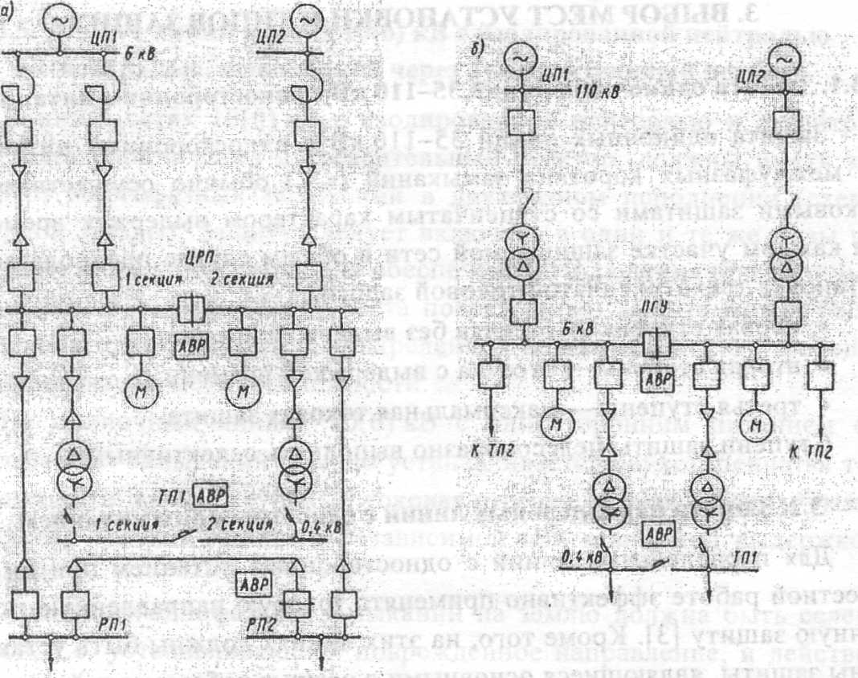

*а) б)*

*Рис. 1. Схемы электроснабжения промышленных предприятий: а -*

*с питающими кабельными линиями10(6) кВ; б - с высоковольтным вводом 110 кВ*

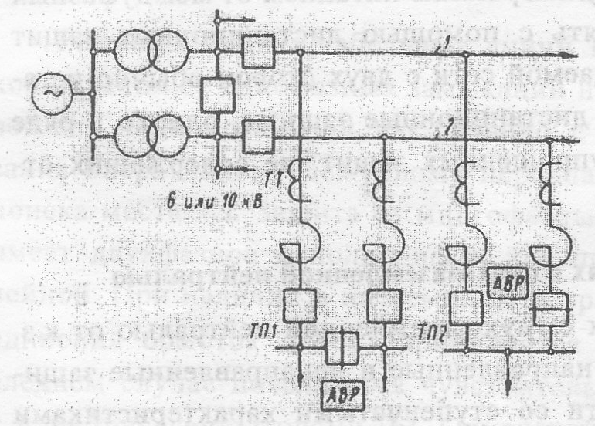

*Рис. 2. Схема электроснабжения промышленного предприятия с применением токопроводов*

**4. ВЫБОР МЕСТ УСТАНОВКИ И ТИПОВ СРЕДСТВ АВТОМАТИЗИРОВАННОГО АНАЛИЗА И УПРАВЛЕНИЯ СОСТОЯНИЕМ ВЫСОКОВОЛЬТНОГО ОБОРУДОВАНИЯ**

При выборемест установки и типов средств автоматизированного анализа и управления состоянием высоковольтного оборудования целесообразно руководствоваться информацией, представленной в табл.1. Типовая схема подключения средств автоматизированного анализа и управления представлена на рис. 3.

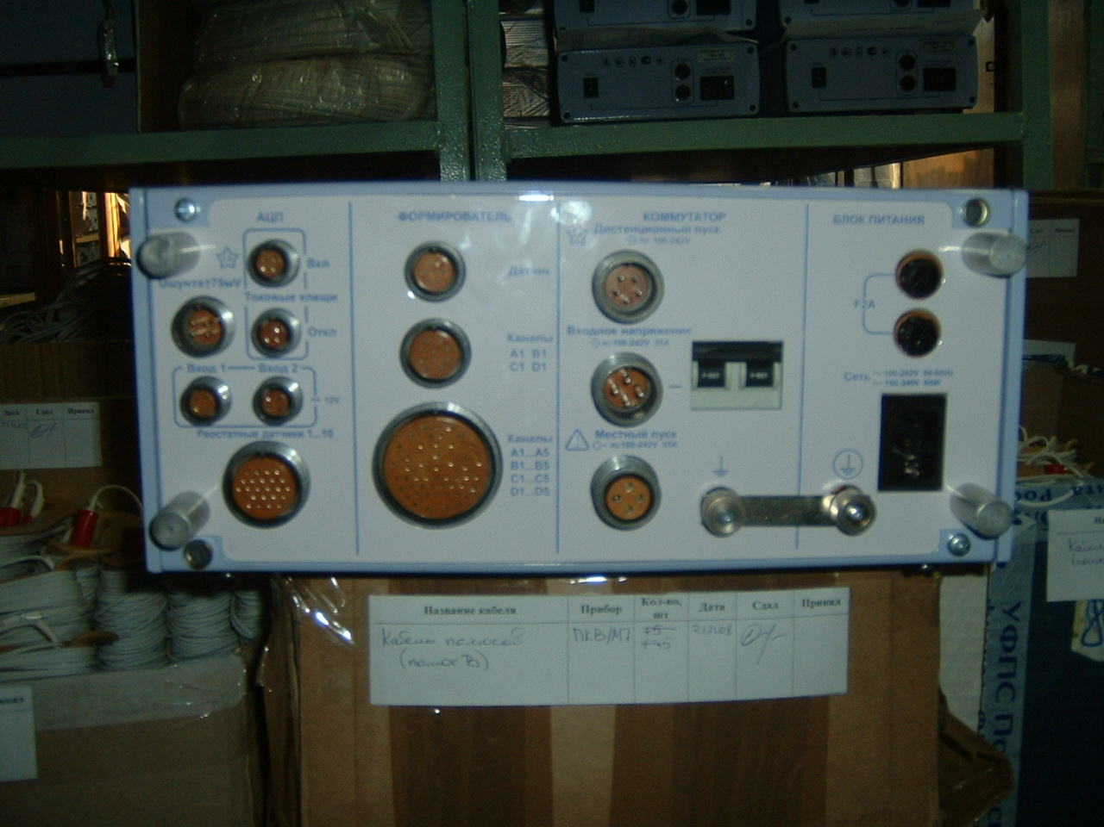

|  |
| --- |
|  |
| +100V |
|  |
| -100V |

Соленоид включения

Катушка электромагнита отключения

Катушка контактора соленоида включения

**Привод выключателя**

Общ

Э.Откл

Э.Вкл

Токовые клещи

Ноутбук

Блок контактов

|  |  |
| --- | --- |
| +100V |  |
| -100V |  |
|  |  |
|  |  |
|  |  |
|  |  |
|  |  |
| ~220V |  |
|  |

Переходник кабеля питания

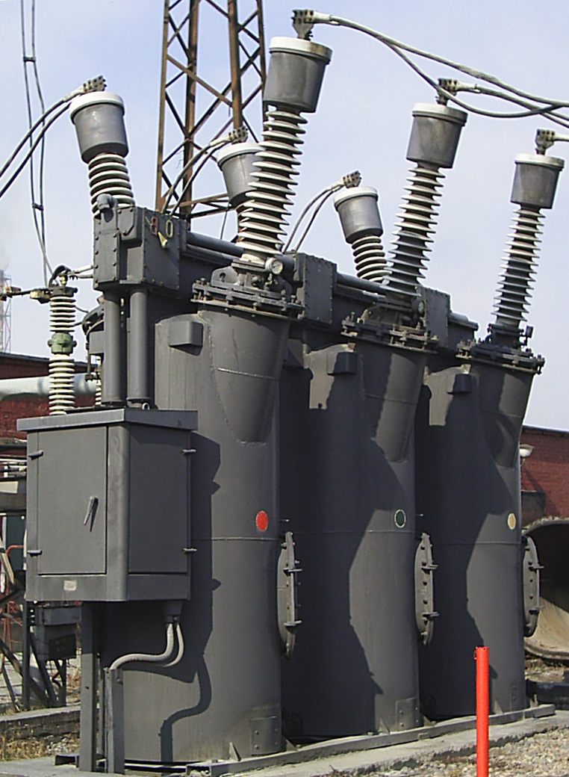

Фаза +

Общ -

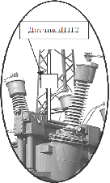

Датчик ДП12

*Рис.3*. *Типовая схема подключения*

Таблица 1

***Сравнительная характеристика приборов группы ПКВ***

|  |  |  |  |
| --- | --- | --- | --- |
| Наименования характеристик | ПКВ/М6Н | **ПКВ/М7**  **(замена ПКВ/М5Н)** | **ПКВ/У3.0 ПКВ/У3.1** |
| Виды выключателей | Масляные, вакуумные, элегазовые, электромагнитные | | Все виды выключателей на все классы напряжения |
| Количество дискретных каналов контроля | 3 | 4 | 20 |
| Количество каналов контроля положения датчиков сопел | ── | ── | 2 или 12 |
| Диапазон измерения временных характеристик, с | 0,001…5,2 | 0,001...5,2 | 0,001...8 |
| Погрешность измерения временных характеристик, мс | ±0,1 | ± 0,1 | ± 0,1…..± 0,3 |
| Диапазон измерения скорости, м/с | 0...20 | 0…..20 | 0 …..20 |
| Погрешность измерения скорости, % | 4 | 2 | 4 |
| Диапазон измерения хода, мм | 0,5…900 | 0,5…900 | 0,5…900 |
| Дискретность измерения линейных перемещений, мм | 0,5 | 0,5 | 0,5 |
| Погрешность измерения хода: датчиком ДП12, мм датчиком ДП21, град. | ± 1 ± 0,2 | ± 1 ± 0,2 | ± 1 ± 0,2 |
| Порог срабатывания защиты силового коммутатора при превышении тока, А | ── | 16…20 | 58 |
| Максимальный выходной ток коммутатора, А | ── | 15 | 35 |
| При постоянном напряжении В | 100…..340 | 100…..340 | 100…..340 |
| Напряжения сети при 50Гц ,В | 100…..240 | 100…..240 | 100…..240 |
| Диапазоны измерения сопротивления штатного резистивного датчика элегазовых выключателей, Ом | ── | 0…160 или 0…2500 | 0…160 или 0…2500 |
| Диапазон измерения тока, А |  | 0…..15 | 0…..35 |
| Габариты измерительного блока (ширина *высота * глубина), мм | 210*235*75 | 360*290*165 | 300 * 140 * 400 |
| Масса измерительного блока, кг | 3 | 7 | 8 |
| Масса укладочного ящика с ЗИП, кг | 12 | 12 | 12 |
| Температурный диапазон эксплуатации измерительного блока,°C | –20 ... +50°С | –15 ... +40°С | –15 ... +40°С |
| Комплект | измерительный блок, укладочный ящик, датчики перемещения, крепежные приспособления, кабели, эксплуатационная документация, сумка для переноски измерительного блока. | измерительный блок, укладочный ящик, датчики перемещения, крепежные приспособления, кабели, эксплуатационная документация, сумка для переноски кабелей. | измерительный блок, укладочный ящик, датчики перемещения, крепежные приспособления, кабели, эксплуатационная документация, сумка для переноски измерительного блока. |
| Продукция по дополнительному заказу к прибору | Пульт ПУВ-10, ПУВ-50 или ПУВ-регулятор | Токовые клещи на токи 20А, 50А, 100А, 200А или 400А. Пульт ПУВ-50 или ПУВ-регулятор. Ноутбук. | Токовые клещи на токи 20А, 50А, 100А, 200А или 400А. Пульт ПУВ-50 или ПУВ-регулятор. Ноутбук. |
| Индивидуальные преимущества | Предельно прост в использовании. Для персонала не высокой квалификации. Особенно хорош для контроля вакуумных и масляных выключателей. Отсутствует возможность передачи данных в компьютер. Имеется сертификат. Занесен в Госреестр средств измерений РФ. | Самый совершенный прибор. Для подготовленных пользователей. При контроле элегазовых выключателей более предпочтителен, чем ПКВ/М6Н и ПКВ/М5Н. Очень удобный корпус. Занесен в Госреестр средств измерений РФ. | Наиболее универсальный прибор. Обязательно необходим при наличии даже одних воздушных выключателей. Особенно выгоден, когда кроме воздушных имеются и другие виды выключателей. Занесен в Госреестр средств измерений РФ. |

**5. ВЫБОР И РАСЧЕТ СЕЧЕНИЙ ПРОВОДОВ И КАБЕЛЕЙ**

В простейшем случае выбор сечений проводов и кабелей подключения средств автоматизированного анализа и управления состоянием высоковольтного оборудования произ­водится с использованием таблицы экономической плотности тока (табл. П.2) и формулы *F*=I/jэк, где I - расчетный ток линии, А; jэк — рекомендуемая экономическая плотность тока. Выбирается бли­жайшее стандартное сечение, превышающее результат расчета.

Однако выбор проводов и кабелей таким способом не соответст­вует минимуму приведенных затрат. Графики зависимостей приведен­ных затрат от силы тока в линии 3 =f(I) для стандартных сечений представляют собой серию пересекающихся параболических кривых. Абсциссы точек пересечения этих графиков соответствуют значениям силы тока 7, при которых целесообразен переход от одного сечения к другому, т.е. определяют границы экономических интервалов сечений. С использованием зависимостей 3=f(I) построены номограммы эко­номических интервалов для линий электропередачи различных напря­жений и исполнений. Эти номограммы, а также данные табл. П.3 и графики рис. П.1 и рис. П.2 обычно используют для определения се­чений проводов и кабелей. В приложении на рис. П.З - П.8 приведены номограммы для ряда воздушных и кабельных линий. Для выбора се­чений кабелей можно воспользоваться данными табл. П.4 и П.5. При этом длительно допустимое значение силы тока Iдоп определяется выражением Iдоп = Iрасч /Kпер * Kсн , где Iрасч = S*нагр/Uном* ; Kпер *-* коэффициент допустимой перегрузки (табл. П.6); Kсн - коэффициент снижения (табл. П.7).

**6. РАСЧЕТ ТОКОВ КОРОТКИХ ЗАМЫКАНИЙ**

Расчет токов к.з. необходим для правильного выбора элементов и настроек диагностических средств автоматизированного анализа и управления состоянием высоковольтного оборудования систем электро­снабжения, для проверки их чувствительности в зоне действия и отстроенности от оборудования вне этой зоны. В электроустановках пе­ременного тока напряжением выше 1000В расчет токов к.з. должен проводиться в соответствии с ГОСТ.

Для расчета токов трехфазных к.з. целесообразно воспользоваться схемой замещения прямой последовательности. Составление такой схемы заключается в замене элементов сети на исходной схеме их со­противлениями для токов прямой последовательности и выборе рас­четных точек к.з. Сопротивления всех элементов определяются в Омах по формулам табл.2 *.* При этом за расчетные принимаются следующие средние значения напряжений UСр.ном: *3,15; 6,3; 10,5; 37; 115; 230; 340; 515; 770; 1150* кВ.

Таблица 2

*Сопротивления элементов схемы*

|  |  |
| --- | --- |
| Наименование элемента | Формула для расчета сопротивления |
| Воздушная или кабельная линия | Xл = X1км * Lкм  Rл = R1км * Lкм |
| Трансформатор | Xтр= Uк%*U2ср.ном  100*Sтр.ном |
| Реактор | Xр= X%*Uср.ном  100 $\sqrt{3}$*Iр.ном |
| Любая обобщенная нагрузка, син­хронная или асинхронная машина | X”= X%*U2ср.ном  Sном |
| Система:  а) При известном токе к.з.;  б) при известной мощности к.з. | XC= Uср.ном  I”к.с  XC= U2ср.ном  Sк.с |

Для выбора средств диагностики высоковольтного оборудования необходимо рассчитать токи трехфазных к.з. в определенных характерных точках. На каждой линии намечается, как минимум, три расчетные точки - в начале, середине и конце, что позволяет при выборе защит построить кривую изменения первичного тока в защите при перемещении точки к.з. вдоль линии. Если на линии есть ответвление, к которому подключается подстанция, то допустимо разделить линию на части в соответствии с местоположением ответв­ления. К расчетным точкам относят также шины подстанций, стороны высшего и низшего напряжений трансформаторов.

Погонные активные и индуктивные сопротивления проводов и кабелей приведены в табл. П.8 и П.9.

В современных энергосистемах токи при несимметричных к.з. и замыканиях на землю иногда превышают токи трехфазных к.з. В связи с этим возникает необходимость расчета эквивалентных схем обрат­ной и нулевой последовательностей.

Схема обратной последовательности аналогична схеме прямой последовательности, за исключением сопротивлений синхронных и асинхронных машин. Для генераторов обычно принимают X2 = 1,22Xd", для нагрузки — *Х2н* = 0,35X1н .

Схема нулевой последовательности сильно отличается от схемы прямой последовательности. В эту схему входят сопротивления нуле­вой последовательности линий и сопротивления трансформаторов с соединением обмоток "звезда-треугольник", нейтрали которых зазем­лены, а также автотрансформаторов, В табл. 3 даны сопротивления нулевой последовательности ряда элементов, выраженные через со­противления прямой последовательности.

|  |  |  |  |
| --- | --- | --- | --- |
|  | | Таблица 3  *Сопротивление нулевой последовательности* | |
| Элементы схемы | | Сопротивление нулевой последовательности **Х0** | |
| Одноцепная ВЛ:  а) без тросов;  б) со стальными тросами | | 3,5X1  3,0X1 | |
| Двухцепная ВЛ:  а) без тросов;  б) со стальными тросами | | 5,5X1  4,7X1 | |
| Трехжильные кабели | | (3,5-4,6)X1 | |
| Трансформаторы:  а) двухобмоточные (Y0/Δ);  б) трехстержневой (Y0/ Y); | | X1  0,5X1 + X µ0 | |

**7. ПРИМЕР ВЫБОРА ТИПА И СХЕМЫ ПОДКЛЮЧЕНИЯСРЕДСТВ АВТОМАТИЗИРОВАННОГО АНАЛИЗА И УПРАВЛЕНИЯ СОСТОЯНИЕМ ВЫСОКОВОЛЬТНОГО ОБОРУДОВАНИЯ**

## **В качестве примера приведём** методику выбора приборов контроля высоковольтных выключателей ПКВ/М6, ПКВ/М7, ПКВ/У3****.****

**На первом этапе, руководствуясь табл. 4, определим типы** масляных, элегазовых, вакуумных и электромагнитных выключателей, для контроля которых **адаптированы приборы ПКВ/М6, ПКВ/М7 и ПКВ/У3.**

**Таблица 4**

***Типы выключателей***

|  |  |  |  |
| --- | --- | --- | --- |
| Тип выключателей | Вид контролируемого перемещения | Датчик | *Марка выключателя* |
| Масляные | Поступательное | ДП12 | МКП-220, У-220, МКП-110, У-110, ВБД-35, МКП-35, С-35, У-35, ВМГ-10, ВМГ-133, ВМП-10, ВМПП-10, ВМПЭ-10, ВПМ-10, МГГ20, МГГ-229, МГГ-529, МГ-10, МГГ-10 |
| Вращательное | ДП21 | ВМТ-220, ВМТ-110, ВМТ-150, ВМ-35, ВМД-35, ВТ-35, ВТД-35, ВМУЭ-35, ВМУЭ-27,5, ВМКЭ-35, ВК-10, ВКЭ-10 |
| Электро-  Магнитные | Вращательное | ДП21 | ВЭ-6, ВЭС-6 |
| Элегазовые | Поступательное | ДП12 | ВГУ-500, ВГУ-330, ВГУ-220, ВГТ-220, ВГТ-110, ВЭБ-110, ВГП-110, ВГП-220, ВБ-110, ВГО-110 |
| Вращательное | ДП21 | ВГК-220, ВГБ-35, ВГБУ-110, ВГБУ-220, ВГГ-20, ВГ-110, ВГ-220, выключатели Siemens, ABB, Areva |
| Резистивный датчик | ВГУГ-500, ВГУГ-330, ВГУГ-220, ВГК-220,  ВГБУ-110, ВГБУ-220 |
| Вакуумные | Специальное устройство из ЗИП выключателя | | ВБН-27,5, ВБН-35, ВБУ-35, ВБЦ-35, ВВС‑27,5, ВВС-35 |
| Воздушные | Датчик не используется | | ВВБ-750, ВВБ-500А, ВВБК-500, ВВД-330, ВВБ-330, ВВБК-330, ВВБМ-330 с датчиками дополнительного дутья,ВВБК-500, ВВД-330, ВВБ-330, ВВБК-330, ВВБМ-330 без датчиков дополнительного дутья, ВНВ-500-40, ВНВ-330-40,ВНВ-500-63, ВНВ-330-63, ВНВ-220-63, ВВД-220, ВВД-220Б, ВБК-220Б,ВВН-220-10, ВВШ-220-10, ВВН-220-15, ВВШ-220-15, ВВН-158-4, ВВШ-150, ВВБ-110, ВБК-110, ВВБМ-110Б, ВВН-110, ВВШ-110, ВВУ-110А, ВВУ-35А, ВВ-15, ВВН-35, ВВ-20У, ВВГ-20, ВВОА-15, КАГ-24-30А, ВНСГ-15, ВВЧП-15, КАГ-15-75, ВВ-500, ВВМ-500, ВВ-330Б, ВВН-330, ВВШ-330, ВО-1150, ВНВ-1150, ВО-750-У1 |

На следующем этапе уточняется возможность контроля выбранными приборами параметров выключателя перед началом ремонта (для выявления скрытых дефектов), после завершения ремонта (для подтверждения качества его выполнения), а также при профилактических обследованиях состояния коммутационного оборудования. Контроль заключается в синхронном измерении комплекса характеристик при пуске выключателя и дальнейшем анализе полученных значений.

Далее для масляных выключателей скоростные характеристики и характеристики хода контролируются с помощью точных цифровых датчиков линейных (ДП12) и угловых (ДП21) перемещений, входящих в комплект прибора. Для элегазовых выключателей скоростные характеристики контролируются либо с помощью датчиков линейных (ДП12) или угловых (ДП21) перемещений либо с помощью штатных контактных или потенциометрических датчиков выключателя. Для некоторых типов вакуумных выключателей скоростные характеристики измеряются посредством штатных контактных датчиков выключателя.

Кроме таблиц цифровых значений параметров, информацию о состоянии выключателей можно извлечь из следующих регистрируемых графиков процессов:

* зависимости хода от времени;
* зависимости скорости от времени или от хода;
* зависимости токов и напряжения электромагнитов от времени или от хода;

зависимости процессов замыкания и размыкания контактов полюсов выключателя от времени или от хода.

В качестве примера на рис. 4 приведена схема подключения прибора к выключателю, имеющему 4 разрыва на полюс, при использовании местного пуска.

Привод выключателя

Катушка

пускателя

Эл-магнит

отключения

А

В

С

D

БК

БК

БК

Вкл

Общ

Откл

Оперативная сеть питания ≈100-242 В; =100-340 В

A B C D

Вход Датчик

аналоговый

Напряжение коммутатора

Местный пуск

Дистанционный пуск

Сеть Вкл

ПКВ/М7

≈100-242 В

=100-340 В

*Рис.4 . Схема подключения прибора к выключателю, имеющему 4 разрыва на полюс, при использовании местного пуска.*

*1 −датчик перемещения (ДП12 или ДП21); 2 − измерительный стержень (для датчика ДП12; 3 − полюс выключателя; 4 − сетевой кабель; 5 − кабель* питания коммутатора; 6 − кабель местного пуска; 7 − кабель датчика; 8 − кабели полюсов А, В, С, D; 9 − блок-контакты выключателя (БК); 10 − токовые клещи КЭИ-м.

**8. ПРИМЕР ВЫБОРА СЕЧЕНИЙ ПРОВОДОВ ВЛ 110 КВ**

Исходные данные: напряжение Uн = 110кВ; максимальный ток Imах = 100А; количество часов использования максимума Тmах = 5000 ч/год; нормативный коэффициент эффективности введения линии в строй Ен = 0,15; климатическая зона — центр России; тип опор - стальные, одноцепные. Для выбора сечения проводов приме­ним метод *экономических интервалов.* Во-первых, по табл. П.3 нахо­дим нормативный коэффициент амортизации *ра =* 0,024.

Далее, используя график рис. П.1, по заданному значению Тmах=5000 ч/год находим значение времени потерь Т=3000 ч/год.

С учетом климатической зоны по графику зависимости Сэ = *f* (τ) (рис. П.2) определяем удельную стоимость потерь энергии Сэ ≈ 2,35 руб/кВт-ч.

Вычисляем значение:

$$\sqrt{σ}=\sqrt{\frac{E_{н}+р_{а}}{τС_{э}}}=\sqrt{\frac{0,15+0,024}{3000∙2,35}}=4,96∙{10}^{-3}{\left(\frac{кВт}{руб}\right)}^{1/2}$$

На рнс.П.5 по значениям Imах=100А и $\sqrt{σ}=4,96∙{10}^{-3}{\left(\frac{кВт}{руб}\right)}^{1/2}$

находим точку *N1,* попадающую в зону экономического сечения Fэк=150 мм2.

**9. ПРИМЕР ВЫБОРА СЕЧЕНИЯ ЖИЛ ТРЕХФАЗНОГО КАБЕЛЯ**

Исходные данные: напряжение Uн =10кВ; мощность нагрузки Sнагр = 2000 кВ $∙$ А , материал жил — алюминий; тип линии — одиноч­ный кабель в траншее. Определяем длительно допустимую токовую нагрузку

Iдоп = Iрасч/(Кпер∙Ксн)

Где $I_{расч}=\frac{S_{нагр}}{\sqrt{3}U_{н}}=\frac{2000}{\sqrt{3}∙10}≈116А$, значение коэффициента перегрузки и коэффициента снижения находим в табл. П.6 и П.7: Кпер=1,3; Ксн =1. Таким образом, Iдоп=89А.

Далее по табл. П.5 для ближайшего большего тока длительно допус­тимой нагрузки (90 А) находим рекомендуемую *площадь поперечного се­чения жилы кабеля* — 25 мм.

ПРИЛОЖЕНИЯ

**ПРИЛОЖЕНИЕ 1**

**ЗАДАНИЕ**

на курсовую работу по дисциплине «Методы и средства диагностики высоковольтного оборудования».

Студенту гр. _____________ ________________________________________________

*Ф.И.О.*

Вариант_____________

Для системы электроснабжения в соответствии с номером ва­рианта необходимо выполнить следующее.

1. Дать краткую характеристику системы с указанием назначения ее основных элементов.
2. Произвести расчет сечений и выбор проводников следующих линий:

*наименование линий*

1. Произвести расчет основных параметров следующих средств диагностики высоковольтного оборудования систем электроснабжения:

___________________________________________________________

*номера и типы средств диагностики*

1. Разработать схемы подключения перечисленных средств диагностики высоковольтного оборудования систем электроснабжения
2. Оформить работу аналитического характера, а также расчеты и комментарии к ним в виде пояснительной записки.

Исходные данные для выполнения курсового проекта.

1. Типы и параметры трансформаторов_______________________________ _________________________________________________________________

*номер, тип, мощность, напряжение и др*.

2.Типы и параметры линий: _________________

*номер, тип, параметры*

3.Типы и параметры средств диагностики высоковольтного оборудования: ___________________________

*номер, тип, параметры*

4.Типы и параметры высоковольтных электродвигателей: _________________

*номер, тип, параметры*

5.Характер нагрузки линий и трансформаторов: _________________

Сопротивление системы: _________________

Дата выдачи задания: ____________________

Срок сдачи курсовой работы ___________________

Руководитель проекта:

*Ф.И.О.*

Подпись руководителя _________________________________

**ПРИЛОЖЕНИЕ 2**

**СХЕМА СИСТЕМЫ ЭНЕРГОСНАБЖЕНИЯ**

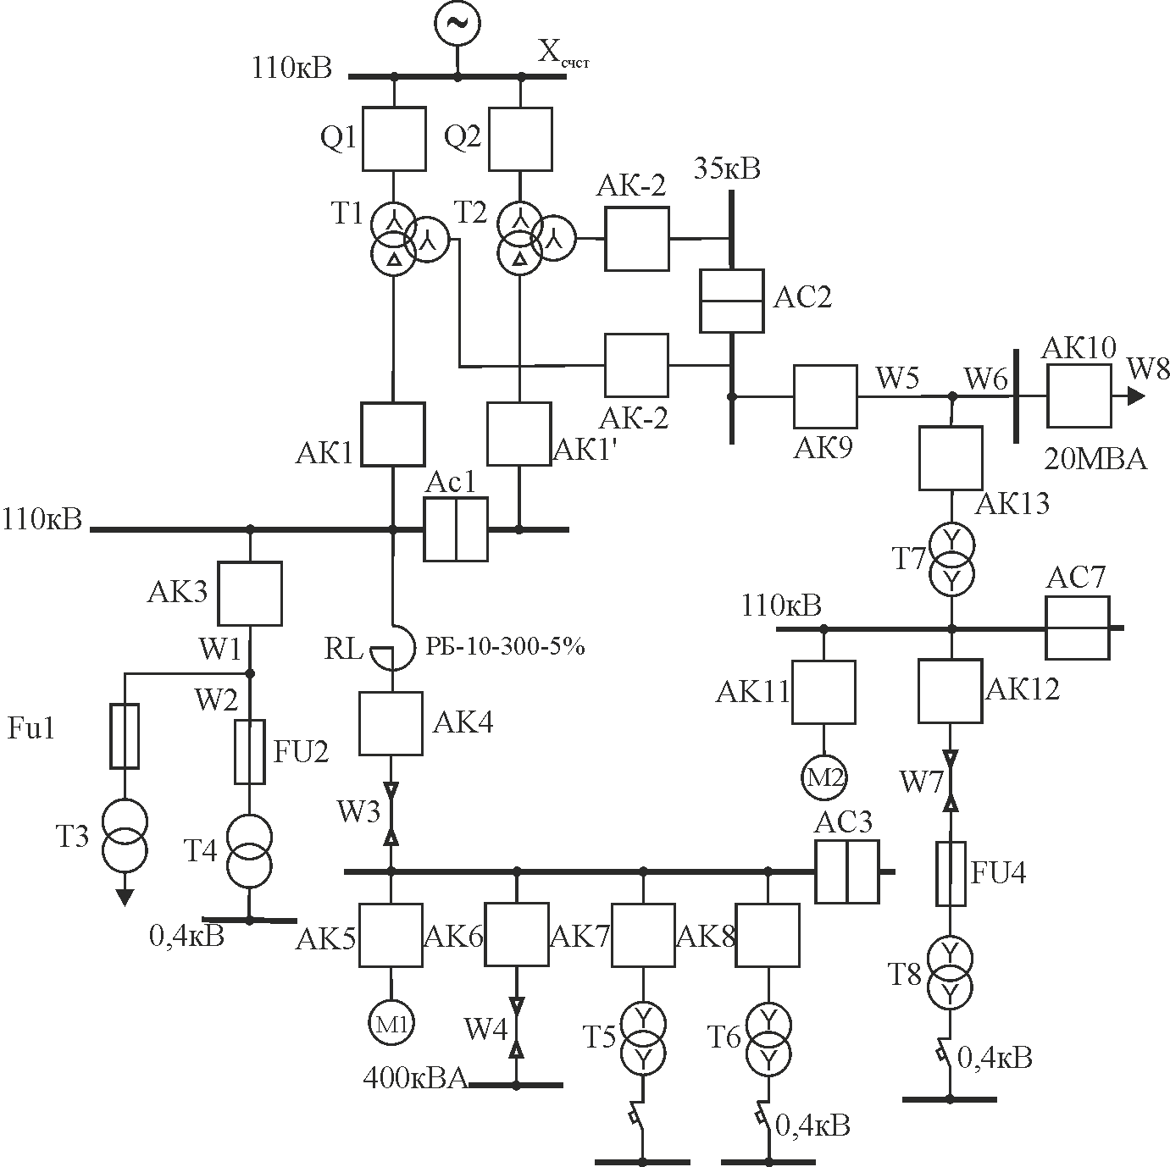

**ПРИЛОЖЕНИЕ 3 ПОРЯДОК ОФОРМЛЕНИЯ ЧЕРТЕЖА ДЛЯ ХРАНЕНИЯ**

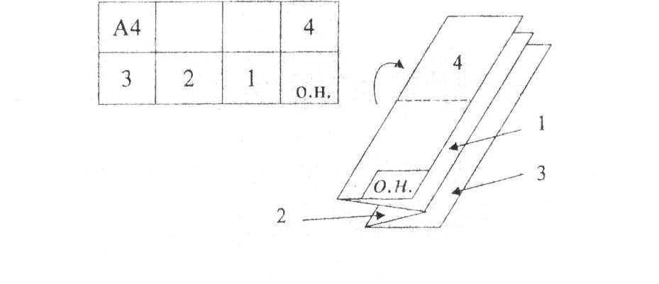

Таблица П.1

*Экономическая плотность тока*

|  |  |  |  |
| --- | --- | --- | --- |
| Н Наименование элементов | Плотность *I*эк, А/мм2, при Тmaх, ч/год | | |
| 1000-3000 | 3001-5000 | 5001-8760 |
| Голые провода и шины, алюминиевые: |  |  |  |
| - европейская часть РФ, Забайкалье, |  |  |  |
| Дальний Восток | 1,3 | 1,1 | 1,0 |
| - Центральная Сибирь | 1,5 | 1,4 | 1,3 |
| Кабели с бумажной и провода с резино­  вой и полихлорвиниловой изоляцией с  алюминиевыми жилами:  - европейская часть РФ, Забайкалье,  Дальний Восток  - Центральная Сибирь |  |  |  |
|  |  |  |
|  |  |  |
|  |  |  |
| 1,6 | 1,4 | 1,2 |
| 1,8 | 1,6 | 1,5 |
| Кабели с резиновой и пластмассовой |  |  |  |
| изоляцией с алюминиевыми жилами: |  |  |  |
| - европейская часть РФ, Забайкалье, |  |  |  |
| Дальний Восток | 1,9 | 1,7 | 1,6 |
| - Центральная Сибирь | 2,2 | 2,0 | 1,9 |

Таблица П.2

*Нормы ежегодных отчислений на амортизацию и обслуживание, в относительных единицах*

|  |  |  |  |
| --- | --- | --- | --- |
| Наименование проводников системы | Норма амортиза­ционных отчислений Ра | Затраты на ремонт и обслужи­вание Рр+Ро | Всего издержки на амортизацию и обслуживание РΣ |
| Кабельные линии до 10 кВ: |  |  |  |
| - со свинцовой оболочкой, проложен­- |  |  |  |
| ные в земле и помещениях | 0,023 | 0,02 | 0,043 |
| - с алюминиевой оболочкой, |  |  |  |
| проложенные: |  |  |  |
| • в земле | 0,043 | 0,02 | 0,063 |
| • в помещениях | 0,023 | 0,02 | 0,043 |
| - с пластмассовой изоляцией, проло­ |  |  |  |
| женные в земле и помещениях | 0,053 | 0,02 | 0,073 |
| Кабельные линии до 20-35 кВ со свин-­ |  |  |  |
| цовой оболочкой, проложенные в земле | 0,034 | 0,02 | 0,054 |
| и помещениях |  |  |  |
| Кабельные линии до 110-220 кВ, про­- |  |  |  |
| ложенные в земле и помещениях | 0,025 | 0,02 | 0,045 |
| Воздушные линии до 20 кВна метал­- |  |  |  |
| лических или железобетонных опорах | 0,036 | 0,003 | 0,039 |
| Воздушные линии до 20 кВ на дере­- |  |  |  |
| вянныхопорах | 0,057 | 0,005 | 0,062 |
| Воздушные линии 35 кВ и выше на стальных и железобетонных опорах | 0,024 | 0,004 | 0,028 |
| Воздушные линии 35-220 кВ на дере­вянных опорах | 0,049 | 0,005 | 0,054 |
| Силовое электротехническое оборудо­вание и распределительные устройства: до 20 кВ 35-150 кВ 220 кВ и выше | 0,064 0,058 0,058 | 0,04 0,030 0,02 | 0,104  0,088  0,078 |

Таблица П.3

*Основные расчетные данные трехфазных кабелей с алюминиевыми жилами*

|  |  |  |  |  |  |
| --- | --- | --- | --- | --- | --- |
| Напря­жение, кВ | Сечение жилы, мм2 | Длительно допустимая токовая нагрузка, А | | Потери в од­ном кабеле при полной нагруз­ке, кВт/км | Длина кабе­ля на 1% по­тери напря­жения, м |
| При проклад­ке в траншее | При прокладке на конструкциях |
|
|  | 10 | 60 | 42 | 40 | 185 |
|  | 16 | 80 | 50 | 45 | 220 |
|  | 25 | 105 | 70 | 50 | 260 |
|  | 35 | 125 | 85 | 51 | 310 |
|  | 50 | 155 | 110 | 54 | 360 |
| 6 | 70 | 190 | 135 | 59 | 410 |
|  | 95 | 225 | 165 | 61 | 470 |
|  | 120 | 260 | 190 | 64 | 510 |
|  | 150 | 300 | 225 | 67 | 560 |
|  | 185 | 340 | 250 | 69 | 600 |
|  | 240 | 390 | 290 | 70 | 680 |
|  | 16 | 75 | 46 | 36 | 400 |
|  | 25 | 90 | 65 | 39 | 510 |
|  | 35 | 115 | 80 | 42 | 560 |
|  | 50 | 140 | 105 | 44 | 660 |
| 10 | 70 | 165 | 130 | 44 | 780 |
| 95 | 205 | 155 | 50 | 860 |
|  | 120 | 240 | 185 | 54 | 930 |
|  | 150 | 275 | 210 | 56 | 1010 |
|  | 185 | 310 | 235 | 57 | 1100 |
|  | 240 | 355 | 270 | 58 | 1250 |

Таблица П. 4

*Допустимые перегрузки кабелей 6-10 кВ в нормальных режимах*

|  |  |  |  |  |
| --- | --- | --- | --- | --- |
| Место про­кладки кабеля | Предваритель­ная нагрузка кабеля, % | Допустимые перегрузки (по отношению к нормальной нагрузке) в течение времени | | |
| 0,5 ч | 1 ч | Зч |
| В земле | 60  80 | 1,35  1,20 | 1,30  1,15 | 1,15  1,10 |
|
| В воздухе | 60  80 | 1,25  1,15 | 1,15  1,10 | 1,10  1,05 |
| В трубах  (в земле) | 60  80 | 1,20  1,10 | 1,10  1,05 | 1,00  1,00 |
|

Таблица П.5

*Коэффициенты снижения на число работающих кабелей, лежащих рядом в земле*

|  |  |  |  |  |  |  |
| --- | --- | --- | --- | --- | --- | --- |
| Расстояние в свету, мм | Коэффициент снижения при числе кабелей | | | | | |
| 1 | 2 | 3 | 4 | 5 | 6 |
| 100 | 1,00 | 0,90 | 0,85 | 0,80 | 0,78 | 0,75 |
| 200 | 1,00 | 0,92 | 0,87 | 0,84 | 0,82 | 0,81 |
| 300 | 1,00 | 0,93 | 0,90 | 0,87 | 0,86 | 0,85 |

Таблица П.6

*Активные и индуктивные сопротивления трехжильных кабелей с поясной изоляцией*

|  |  |  |  |  |
| --- | --- | --- | --- | --- |
| Номиналь­ное сечение жил, мм2 | Активное сопротивление жил при t=20°С, Ом/км | | Индуктивное сопротивление, Ом/км, при номинальном напряжении, кВ | |
| алюминиевых | медных | 6 | 10 |
| 10 | 3,10 | 1,84 | 0,11 | 0,122 |
| 16 | 1,94 | 1,15 | 0,102 | 0,113 |
| 25 | 1,24 | 0,74 | 0,091 | 0,099 |
| 35 | 0,89 | 0,52 | 0,087 | 0,095 |
| 50 | 0,62 | 0,37 | 0,083 | 0,090 |
| 70 | 0,443 | 0,26 | 0,08 | 0,086 |
| 95 | 0,326 | 0,194 | 0,078 | 0,083 |
| 120 | 0,258 | 0,153 | 0,076 | 0,081 |
| 150 | 0,206 | 0,122 | 0,074 | 0,079 |
| 185 | 0,167 | 0,099 | 0,073 | 0,077 |
| 240 | 0,129 | 0,077 | 0,071 | 0,075 |

Таблица П. 7

*Формулы для определения расчетных токов в реле максимальных токовых защит при двухфазных к.з.*

|  |  |  |  |
| --- | --- | --- | --- |
| Схема выполнения максимальной то­ковой защиты | Коэффициент схемы при сим­метричном ре­жиме C:\DOCUME~1\1\LOCALS~1\Temp\FineReader10\media\image15.jpeg | Токи в реле при двухфазном к.з. | |
| в месте установки  защиты или за трансформатором Y/Y- 0 (12) | за трансформатором Y/Δ-11 |
| Полная звезда | 1 | C:\DOCUME~1\1\LOCALS~1\Temp\FineReader10\media\image1.jpeg | C:\DOCUME~1\1\LOCALS~1\Temp\FineReader10\media\image2.jpeg |
| Неполная звезда с двумя реле | 1 | C:\DOCUME~1\1\LOCALS~1\Temp\FineReader10\media\image3.jpeg | C:\DOCUME~1\1\LOCALS~1\Temp\FineReader10\media\image4.jpeg |
| Неполная звезда с тремя реле (третье реле включено в обратный провод) | 1 | C:\DOCUME~1\1\LOCALS~1\Temp\FineReader10\media\image5.jpeg | C:\DOCUME~1\1\LOCALS~1\Temp\FineReader10\media\image6.jpeg |
| Треугольник с тремя реле | C:\DOCUME~1\1\LOCALS~1\Temp\FineReader10\media\image9.jpeg | C:\DOCUME~1\1\LOCALS~1\Temp\FineReader10\media\image8.jpeg | C:\DOCUME~1\1\LOCALS~1\Temp\FineReader10\media\image7.jpeg |
| Треугольник с двумя реле | C:\DOCUME~1\1\LOCALS~1\Temp\FineReader10\media\image9.jpeg | C:\DOCUME~1\1\LOCALS~1\Temp\FineReader10\media\image10.jpeg | C:\DOCUME~1\1\LOCALS~1\Temp\FineReader10\media\image11.jpeg |
| Схема включения одного реле на разность токов двух фаз А и С | C:\DOCUME~1\1\LOCALS~1\Temp\FineReader10\media\image9.jpeg | C:\DOCUME~1\1\LOCALS~1\Temp\FineReader10\media\image13.jpeg | Схема не применя­ется (отказывает при к.з. фаз А и В). |

Примечание. $I_{k}^{\left(3\right)}$- ток трехфазного к.з., приведенный к напряжению той питающей стороны, где установлена рассматриваемая защита;nτ - коэффициент трансформации трансформаторов тока этой защиты.

Таблица 8

*Формулы для определения расчетных токов в реле максимальных токовых защит на стороне 6*

*(10) кВ при однофазных к.з. на стороне 0,4 кВ трансформаторов Ұ/Yи Ұ/Δ*

|  |  |  |  |  |
| --- | --- | --- | --- | --- |
| Схема выполне­ния максималь­ной токовой за­щиты | Коэффициент схемы при симметричном режиме  Ксх | Токи в реле при однофазном к.з. за транс­форматором | | |
| Ұ/Y-0 | Ұ/Δ-11 | |
| Полная звезда | 1 | Не применяется | Не применяется | |
| Неполная звез­да с двумя реле | 1 | C:\DOCUME~1\1\LOCALS~1\Temp\FineReader10\media\image2.jpeg | C:\DOCUME~1\1\LOCALS~1\Temp\FineReader10\media\image1.jpeg | |
| Неполная звез­да с тремя реле (третье реле включено в об­ратный провод) | 1 | C:\DOCUME~1\1\LOCALS~1\Temp\FineReader10\media\image1.jpeg | | C:\DOCUME~1\1\LOCALS~1\Temp\FineReader10\media\image2.jpeg |
| Треугольник с тремя реле | C:\DOCUME~1\1\LOCALS~1\Temp\FineReader10\media\image3.jpeg | Не применяется | | C:\DOCUME~1\1\LOCALS~1\Temp\FineReader10\media\image4.jpeg |
| Треугольник с двумя реле | C:\DOCUME~1\1\LOCALS~1\Temp\FineReader10\media\image3.jpeg | Не применяется | | C:\DOCUME~1\1\LOCALS~1\Temp\FineReader10\media\image6.jpeg |
| Схема включе­ния одного ре­ле на разность токов двух фазА и С. | C:\DOCUME~1\1\LOCALS~1\Temp\FineReader10\media\image3.jpeg | Схема не приме­няется (отказывает при однофазномк.з. фазы В) | | Схема не приме­няется (отказывает при к.з. фаз В и С) |

Примечание. $I_{k}^{\left(3\right)}$—полный ток однофазного к.з. на стороне 0,4 кВ, приведенный к напряжению питающей стороны трансформатора, где установлена максималь­ная токовая защита; nτ — коэффициент трансформации трансформаторов тока этой защиты.

**Библиографический список**

1. Овчаренко Н.И. Автоматизированный анализ состояния высоковольтного оборудования. М.: Изд. дом МЭИ. 2009. 473с.
2. Дьяков А.Ф., Овчаренко Н.И. Микропроцессорная автоматика и релейная защита электроэнергетических систем. М.: Изд. дом МЭИ. 2010. 610 с.
3. Таев И.С. Электрические аппараты управления. М.: Энергоатомиздат. 2003. 342 с.
4. Михеев Г.М. Цифровая диагностика высоковольтного оборудования. М.: Изд. дом «ДОДЭКА».. 2008. 298 с.
5. Диагностические приборы СКБ энергетического приборостроения. Техническое описание. Иркутск. 2012. 143 с.
6. Фалин Ю.М. Интеллектуальные системы диагностики, анализа и управления в системах электроснабжения. М.: Изд. дом «ДОДЭКА».. 2009. 318 с.
7. Алексеев, О.В. Высоковольтные аппараты. Диагностика / О.В. Алексеев, В.А. Фёдоров, С.И. Резин.– М.: Энергоатомиздат, 2001. – 372 с. – ISBN 978-5-4634-4321-2.
8. Зиновьев Г.С. Силовая электроника. Учебник НГТУ. Новосибирск: 77
9. Энергетическая электроника: справочное пособие / Под ред. В.А. Лабунцова. ­– М.: Энергоатомиздат, 2002. – 441 с. – ISBN 978-5-364-00531-1.
10. Зиновьев Г.С. Прямые методы определения диагностических показателей высоковольтных преобразователей. Учебник НГТУ. Новосибирск: Изд-во НГТУ. 2006. 377 с.
11. Электротехнический справочник/ Под ред. В.Г. Герасимова-М.: Энергоатомиздат. 1986. 675 с.
12. Электронное средство обучения по дисциплине «Средства и методы диагностики высоковольтного оборудования» / Комплект из 52 слайдов. Составитель В.А. Шахнин.– Владимир: ВлГУ.